Bước 1 — Phân tích Use Case & Xác định yếu tố UI
- Actor:
  - Khách hàng (Customer / User): Người chọn thông tin đặt bàn (thời gian, số lượng) và thực hiện hành động xác nhận.
  - Hệ thống (System - RikkeiFood): Tiếp nhận thông tin, xử lý dữ liệu đặt chỗ và phản hồi kết quả kèm mã đặt chỗ.
- Chỉ định thành phần UI:
  - (a) Chọn ngày giờ đến: Trường nhập liệu có bộ chọn thời gian (Date-Time Picker Input Field / Dropdown selector) kèm biểu tượng lịch và đồng hồ trực quan.
  - (b) Nút xác nhận đặt bàn: Nút hành động chính (Primary CTA Button) kích thước lớn, màu sắc tương phản nổi bật nhất màn hình, bo góc rõ ràng và chữ in đậm (Call-to-Action) để dẫn dắt ánh nhìn và thao tác của người dùng.
Bước 2 — Thiết kế Wireframe theo luồng
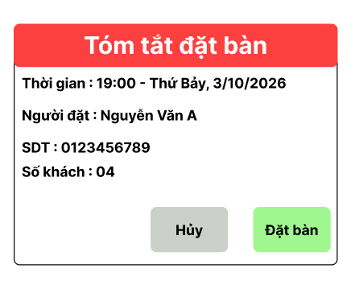
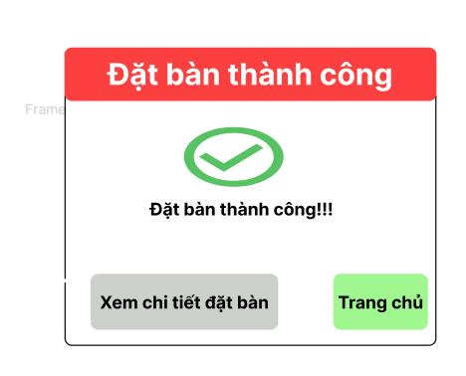

Bước 3 — Tinh chỉnh theo nguyên tắc UI (Desirability & System Status)
- Nếu chỉ hiển thị một chữ "OK" đơn giản, khách hàng sẽ không cảm thấy an tâm vì thiếu bằng chứng xác thực (proof of transaction) và không có thông tin đối soát khi đến quán. Mã đặt chỗ đóng vai trò như một "vé cam kết" chính thức, vừa giúp người dùng yên tâm rằng chỗ ngồi đã được giữ chắc chắn trong hệ thống, vừa mang lại trải nghiệm chuyên nghiệp, đáng tin cậy.

